LET OP WE GAAN TIJDELIJK MET ANDERE SCHOOLTIJDEN WERKEN 8.30 TOT 14.00 UUR

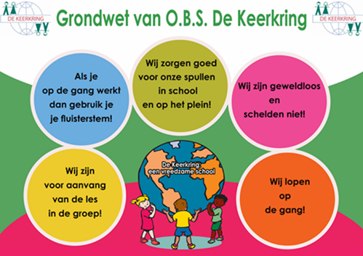 | De eerste weken zijn weer voorbij.  In alle klassen is er weer gestart met het maken van afspraken over hoe er het hele jaar gewerkt gaat worden met elkaar.  Fijn om te zien dat de school weer gevuld is met mooie kunstwerken, hard werkende en spelende kinderen.  De komende periode gaan de groepen 3 tot en met 8 op reis. Groep 3 tot en met 6 een dag op schoolreis met de bus en groep 7 en 8 twee dagen op stap. Via de leerkrachten ontvangt u hierover meer informatie.  Juf Esther is alweer een aantal keer even op school geweest. Langzaam pakt zij haar werkzaamheden weer op, eerst op een andere school en we hopen dat zij rond de herfstvakantie haar taken voor de Keerkring weer helemaal van ons kan overnemen.  Hartelijke groet,  Ella van Essen en Sandra van der Tempel (interim-directie)
Om niet te vergeten:  Herfstvakantie 10-18 oktober 19 oktober leerlingen vrij i.v.m. studiedag  Wilt u thuis uw kind weer op hoofdluis controleren? I.v.m. coronamaatregelen doen we het op school momenteel niet |  | Coronamaatregelen  Nog steeds mogen ouders niet naar binnen. Wel mogen ouders op het plein, mits 1,5 meter afstand van elkaar en van het team.  De kinderen mogen weer samen spelen. We ontvangen de kinderen daarom ook weer tussen 8.15 en 8.25 uur op het plein. | 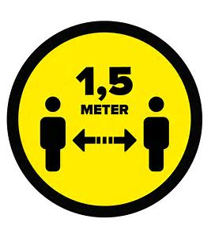
Rooster
We blijven tot de herfstvakantie het continurooster hanteren. Omdat het vervoersbewegingen voorkomt en we op deze manier nog beter rekening met de 1,5 meter kunnen houden. Mocht de situatie na de vakantie stabiel zijn dan gaan we na de herfstvakantie terug naar de gewone schooltijden.

Aangepaste schooltijden van 17 augustus tot de herfstvakantie
Maandag dinsdag donderdag vrijdag 8.30 tot 14.00 uur vrijdag: groep 1/2 tot 12.00 uur
Woensdag 8.30 tot 12.15 uur

Schoolreis en schoolkamp
U ontvangt binnenkort een factuur van de AV, dit zijn de kosten voor het schoolreisje / schoolkamp. We vragen u vriendelijk dit bedrag over te maken zodat de kosten van het reisje gedekt zijn.

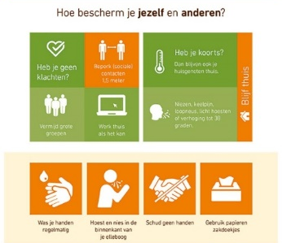 | Ziek? Heel belangrijk:  Is uw kind verkouden, moet het hoesten of heeft het koorts dan: GEEN SCHOOL  Kleuters met lichte klachten mogen wel naar school.  Is in uw gezin iemand ziek met koorts dan:  AL UW KINDEREN GEEN SCHOOL – blijf binnen  We doen ons uiterste best om alles zo goed mogelijk te regelen en de kinderen weer fijne schooldagen te geven.  Zijn er vragen dan horen wij het graag.

Keerkringel 28 augustus 2020

